Comunicato Stampa

Aruba porta avanti il suo impegno
per un mondo più pulito e sostenibile
La piccola Isola dei Caraibi del Sud lancia nuove iniziative
per salvaguardare il pianeta

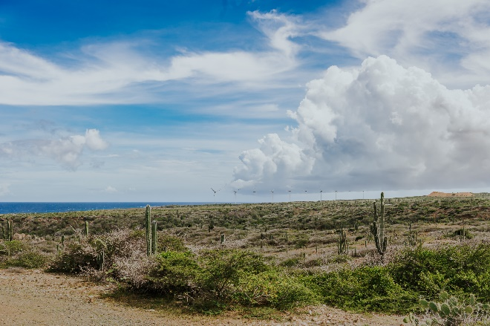

Gennaio 2020 – Aruba, perla dei Caraibi del Sud dove splende sempre il sole, nel corso degli ultimi anni si è contraddistinta per un’attenzione sempre maggiore verso il nostro pianeta, diventando uno dei leader nell’ambito delle iniziative ambientali nella regione caraibica. Le buste di plastica monouso sono state vietate nel 2017 e a novembre l’entrata in vigore di una legge ha proibito l’utilizzo di qualsiasi oggetto di plastica monouso per il consumo di cibi e bevande. Inoltre, il governo di Aruba ha bandito le creme solari contenenti oxybenzone, note per il danneggiamento della barriera corallina. Al momento è in atto una fase di transizione, e il divieto totale entrerà in vigore alla fine di quest’anno.

Ma gli sforzi per un mondo migliore e più pulito non si fermano qui: a partire dal 2020, l’ente del turismo dell’isola di Aruba, Aruba Tourism Authority (ATA), pagherà una quota in denaro come indennizzo per le emissioni di CO2 su tutti i voli acquistati per attività promozionali. Questa iniziativa caratterizzerà i viaggi con KLM Royal Dutch Airlines con partenza dai mercati chiave europei verso l’isola, tra cui l’Italia. ATA fruirà del servizio di indennizzo di KLM, “CO2ZERO”, attraverso il quale i contributi finanziari calcolati dalla compagnia aerea saranno devoluti a favore dell'iniziativa di rimboschimento "CO2OL Tropical Mix" a Panama, dove finora sono stati piantati circa 7,5 milioni di alberi.

Secondo il direttore europeo di ATA, Tirso Tromp: “Come Destination Management Company, dobbiamo fare un passo avanti quando si tratta di sforzi per la sostenibilità. Nonostante gli sforzi che stiamo mettendo in atto possano sembrare minori, confidiamo che nel loro piccolo possano fare la differenza e abbiamo in programma iniziative sempre più grandi”.

Un'altra iniziativa intrapresa da ATA è stata la produzione di gadget ecosostenibili da utilizzare per la promozione nei vari mercati europei. Tra questi: borse di tela, asciugamani realizzati con plastica raccolta in mare dai pescatori, la distribuzione della bottiglia Join the Pipe, organizzazione olandese impegnata attivamente in tutto il mondo con progetti volti a diminuire l’utilizzo di bottiglie di plastica, e, infine, occhiali da sole a base di paglia di grano.

Per i viaggiatori che volessero contribuire a preservare il delicato ecosistema dell’Isola, è stata lanciata l’iniziativa “My Promise to Aruba”: una campagna di sensibilizzazione che invita i visitatori ad impegnarsi ad agire in maniera ecologicamente e socialmente responsabile durante il proprio soggiorno sull’isola. Il viaggiatore in partenza per Aruba potrà registrare sul sito www.aruba.com la sua promessa ad Aruba, contribuendo a preservare il prezioso ecosistema di Aruba, le spiagge bianche su cui le tartarughe depongono le loro uova e l’oceano cristallino per le generazioni future.

Per ulteriori informazioni:
L’Isola di Aruba, perla dei Caraibi del Sud, è situata fuori dalla rotta degli uragani e gode di una temperatura media di 28 gradi tutto l’anno. Circondata dal mare turchese e costantemente baciata dal sole, Aruba ospita ampie spiagge di sabbia bianca e panorami mozzafiato. Le numerose attività praticabili sull’Isola, la sicurezza di cui gode, le sue meraviglie naturali e l’alta qualità dell’offerta turistica la rendono una destinazione perfetta per i viaggi di nozze e non solo. Grazie al suo clima ideale e al sorriso della sua gente, Aruba è considerata la One Happy Island dei Caraibi: venite voi stessi a scoprire perché. www.aruba.com

Per maggiori informazioni su Aruba:
Global Tourist - Ufficio del Turismo di ARUBA in Italia
Tel: 011 – 4546557
Email: aruba@globaltourist.it

